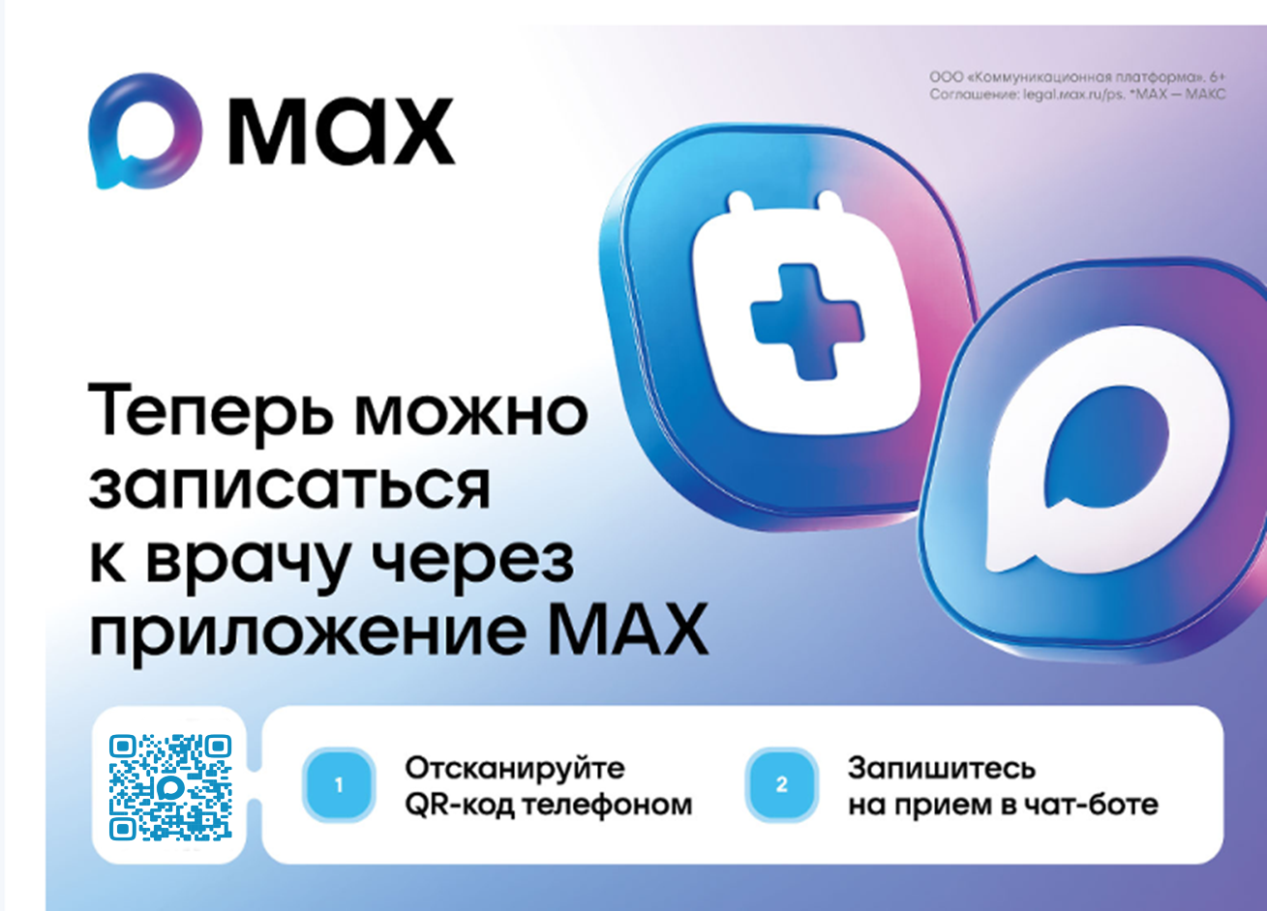

Чат-бот для записи на прием к врачу в Национальном мессенджере MAХ: https://max.ru/kurskzdrav_bot

